**Weather Ultimate**

Weather Ultimate – подробный прогноз для любой точки мира.

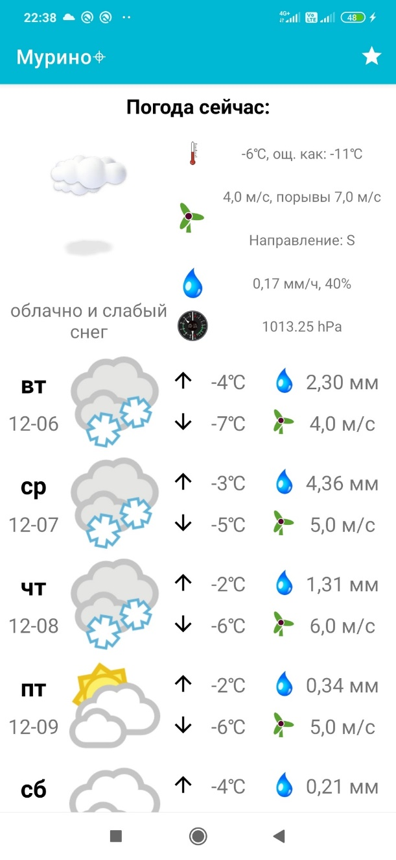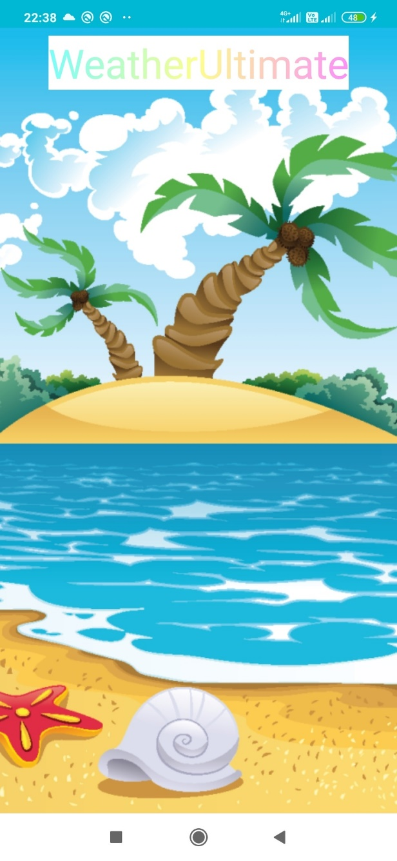

Приложение поддерживает следующие режимы прогноза:

- Текущий прогноз

- Прогноз на 2 недели

- Подробный почасовой прогноз на срок не более одной недели

- Подробный 3-часовой прогноз на 2 недели

Прогноз доступен для любого города мира и для текущего местоположения (требуется разрешение на определение точного местоположения, в противном случае прогноз для текущего местоположения будет недоступен). Все города, для которых пользователь загружал прогноз погоды хранятся в избранном.

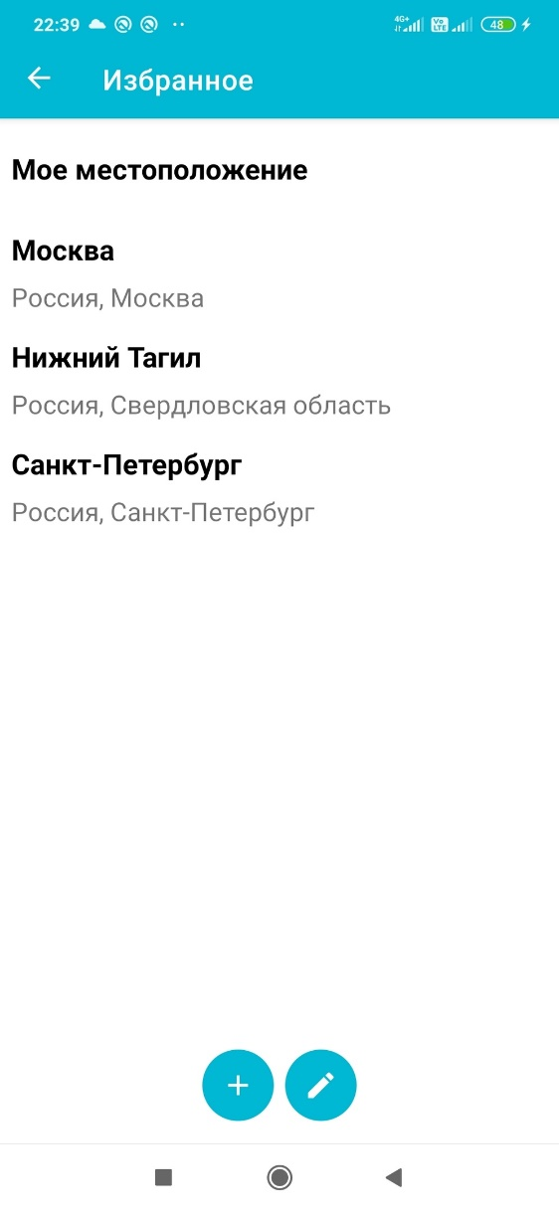

Пользователь имеет возможность удалить из избранного любой город. А для добавления города в избранное достаточно ввести первые 3 буквы названия города, после чего начнут появляться подсказки.

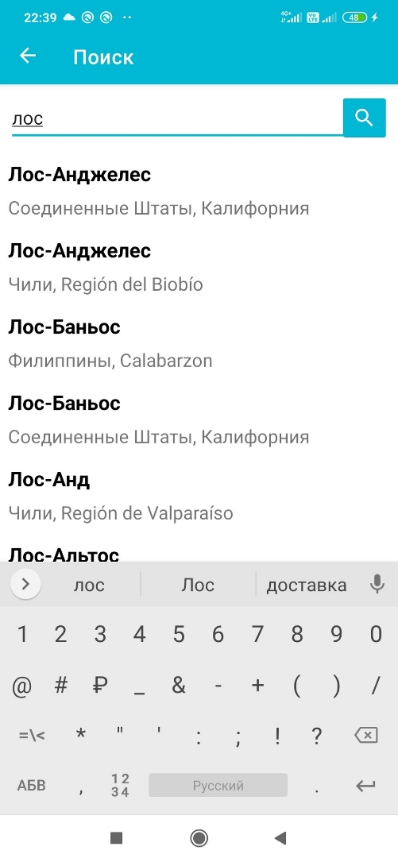

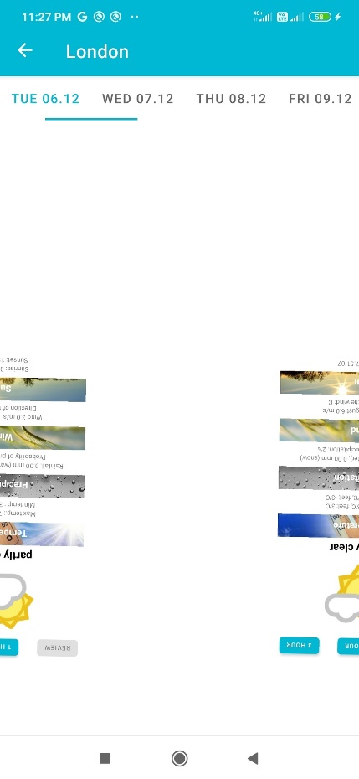Для навигации между днями подробного прогноза используется красочная анимация.

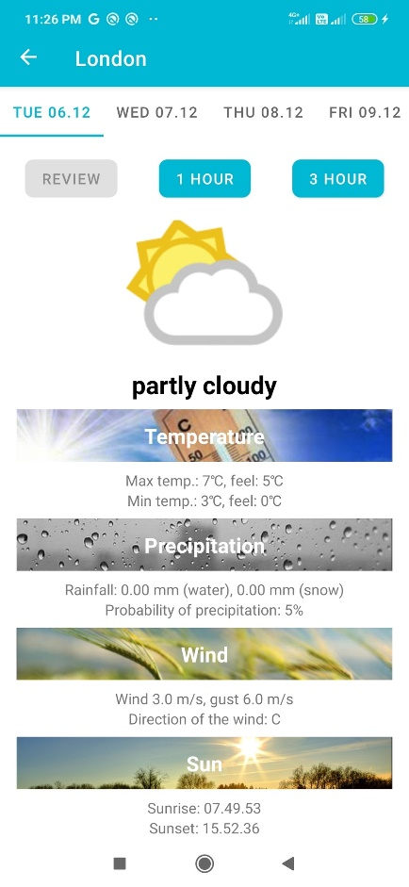

Приложение полностью поддерживает альбомную ориентацию.

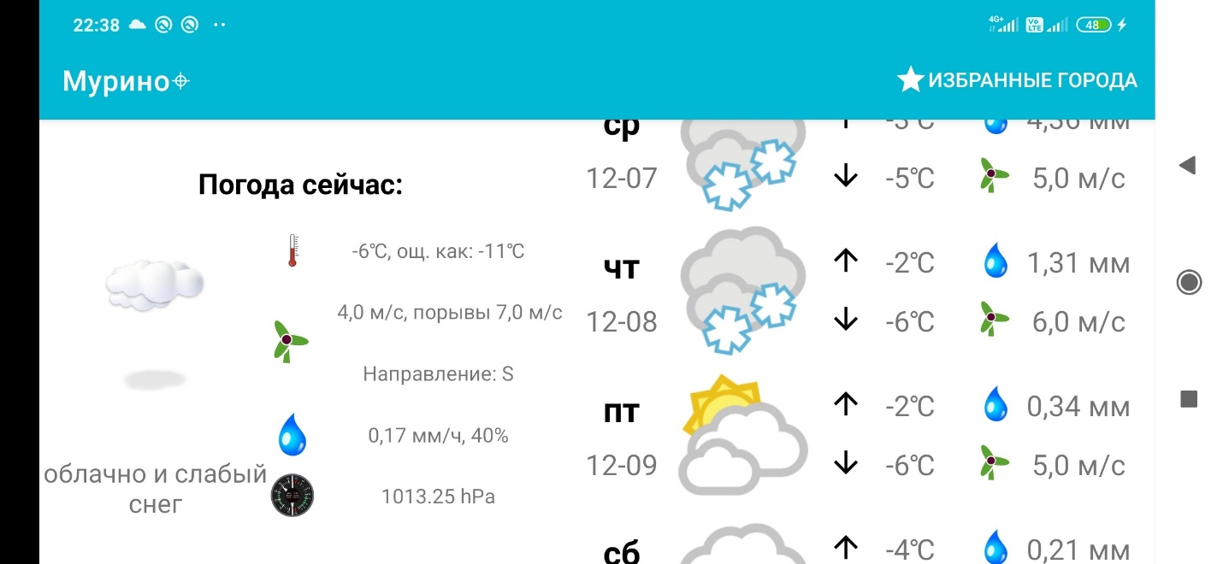

Также поддерживается темный режим

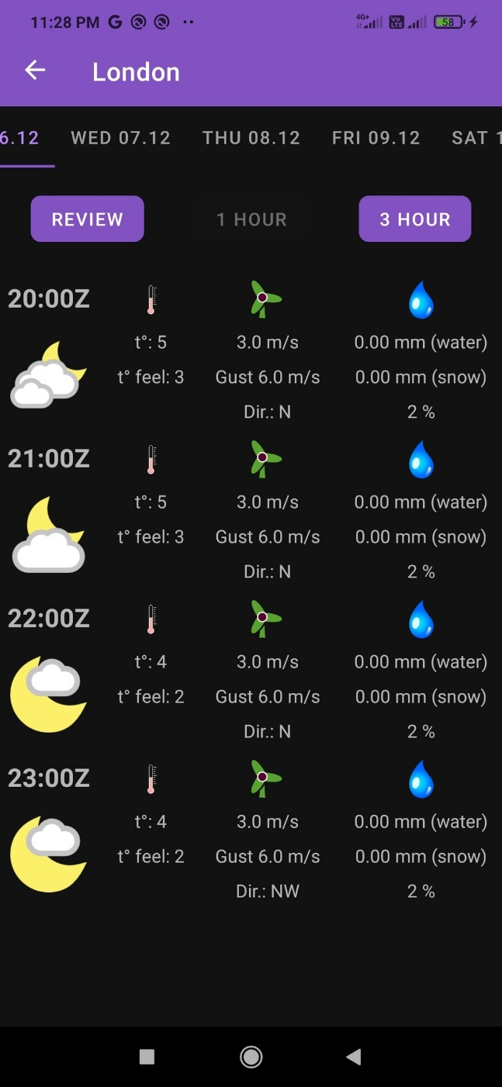

Возможно просматривать ранее загруженный прогноз без подключения к интернету. При этом отображаться будут только актуальные данные. Например, пользователь загрузил прогноз 1 декабря. А затем зашел в приложение 7 декабря, не имея доступа в интернет. В этом случае, ему будет отображен ранее загруженный прогноз на период с 7 по 14 декабря, прогноз с 1 по 6 декабря показываться не будет, так как он уже потерял смысл. Приложение поддерживает русский и английский языки.

Техническое описание:

* Архитектура проекта MVVM
* Dagger2
* Сетевые запросы выполняются с помощью Retrofit, за добавление токена в запрос отвечает OkHttp
* Хранение ранее загруженного прогноза реализовано с помощью Room.
* Настройки хранятся с помощью Shared Preferences (последний просмотренный город, последний поиск)
* За реализацию View отвечают 5 соответствующих фрагментов (приветственный экран, главный экран, подробный прогноз, избранное, поиск города). За навигацию между ними – Navigation Fragment.
* За навигацию между днями подробного прогноза отвечает ViewPager2
* Concat адаптер сцепляет текущий прогноз и 2-недельный в портретном режиме. В альбомном используется альтернативный макет.
* Kotlin Coroutines + State Flow
* Поставщик погоды – Foreca Weather. Необходимо раз в месяц получать токен для демо-доступа, так как подписка стоит очень дорого. Поэтому данное приложение на текущий момент не может быть опубликовано в Play Market.